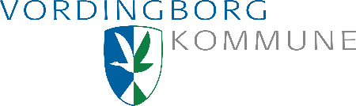

Netværk for vandindvinding i Region Sjælland

Netværksmøde den 24. maj 2018 – kl. 9.30 til 15.30

Kornerup gl. rådhus, Algade 97, 4760 Vordingborg.

Kontrolprogrammer og eksterne myndigheder.

9.30 Velkomst
9.40 Om Vordingborg Kommune
10.00 Region Sjælland – v/Nanette Schouw Christiansen
10.30 Sundhedsstyrelsen – Christina Jönsson
11.30 Mail fra Fødevarestyrelsen – Erik Rasmussen
12.00 Frokost
12.45 Nedbrydning af chloridazon i vandværksfiltre – Mathilde Hedegaard
13.45 Kaffe
14.00 Opsamling på chloridazon situationen på Sjælland – Torben Hald
14.30 Foreningsnyt:
KTC repræsentation
Aktuelle emner fra salen.
15.30 Afslutning.

